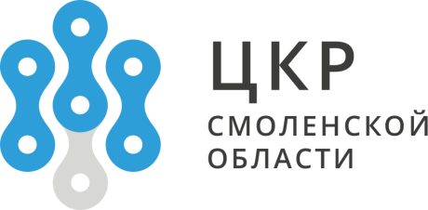
214014, г. Смоленск,
ул. Энгельса, д. 23, офис 204
+7 (920) 661-18-67
info@ckr67.ru
ckr67.ru

Генеральному директору
АНО «Центр кластерного развития
Смоленской области»
Д.А. Аленину

Заявление

Просим включить (указать наименование организации, ИНН) в состав участников кластера информационных технологий Смоленской области.
Разделяем цели и принципы деятельности кластера информационных технологий Смоленской области.
Предоставляем информацию о результатах деятельности по прилагаемой форме.
Приложение:
1. Анкета заявителя на ____________ листах,

Подпись уполномоченного лица __________________ ___________________________/
(подпись) (расшифровка подписи)
М.П.

Дата «________» «____________________» 201__ г.

